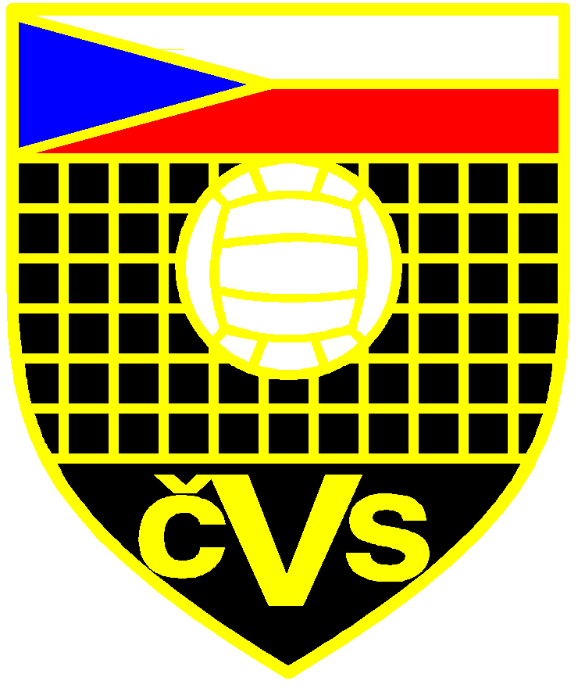

Správní rada ČVS 2010 - 2013

Vedení SR

Haník Zdeněk - předseda ČVS, odpovídá za řízení ČVS
Kopecký František - místopředseda ČVS
Urbánek Robert - místopředseda SR ČVS
Beneš Josef mladší - oblast beachvolejbal
Hronek Jan - mezinárodní předpisy , směrnice, pokyny a vztahy k FIVB a CEV

Členové SR

Labašta Milan
Neumann Jindřich
Zaoral Jiří
Moravec Luboš
Licek Jindřich
Wiesner Richard

